|  |  |
| --- | --- |
| Gerb-BMSTU_01 | **Министерство науки и высшего образования Российской Федерации**  **Федеральное государственное бюджетное образовательное учреждение**  **высшего образования**  **«Московский государственный технический университет**  **имени Н.Э. Баумана**  **(национальный исследовательский университет)»**  **(МГТУ им. Н.Э. Баумана)** |

ФАКУЛЬТЕТ «Информатика и системы управления»

КАФЕДРА «Программное обеспечение ЭВМ и информационные технологии»

**ОТЧЕТ**

*к лабораторной работе №4*

*По курсу: «Экономика программной инженерии»*

*Тема: «Актуализация параметров проекта. Ввод фактических данных для задач и просмотр отклонений от контрольного плана»*

Студент ИУ7-81Б

Волков Г. В.

Вариант 3

Преподаватель

Барышникова М. Ю.

Силантьева А. В.

*2024 г.*

**Основное задание**

**Цель работы**

Лабораторная работа № 4 выполняется на основе лабораторной работы № 3. Ее цель – знакомство с возможностями программы Microsoft Project по контролю за ходом реализации проекта.

**Содержание проекта**

Команда разработчиков из 16 человек занимается созданием карты города на основе собственного модуля отображения. Проект должен быть завершен в течение 6 месяцев. Бюджет проекта: 50 000 рублей.

Вариант:

1. дата отчёта 25.04.24
2. художник-дизайнер заболел с 20 марта на неделю
3. ведущий программист с 15 марта ушёл на повышение квалификации на неделю, после это его з/п поднялась на 5%
4. с 10 апреля 4 программист уволился, нашли нового через 10 дней с з/п выше на 5%
5. c 10 апреля на совещаниях только те, кто задействован неделей ранее и позднее
6. 6 задача закончилась на неделю позже
7. 9 задача началась на неделю позже

**Задание 1**

Выставлена дата отчёта



**Художник-дизайнер заболел с 20 марта на неделю.**

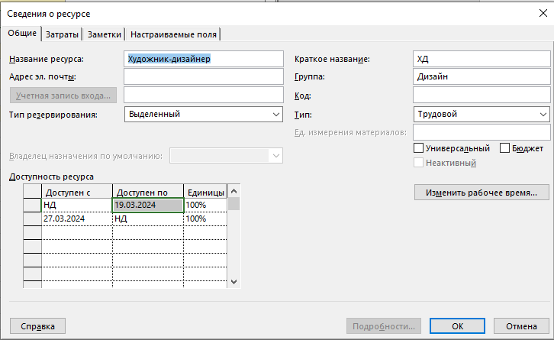

Он был снят с соответствующих совещаний. Теперь 4 задача заканчивается на неделю позже. И стоимость проекта снизилась до 49 523,35 руб.



**Ведущий программист с 15 марта ушёл на повышение квалификации на неделю, после это его з/п поднялась на 5%.**

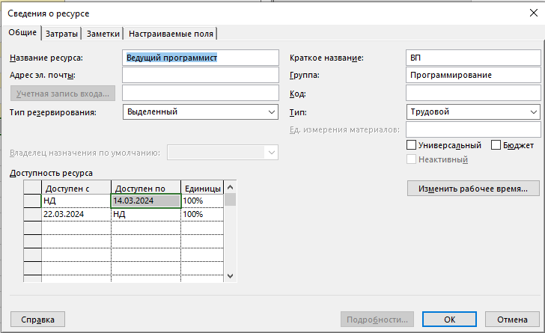

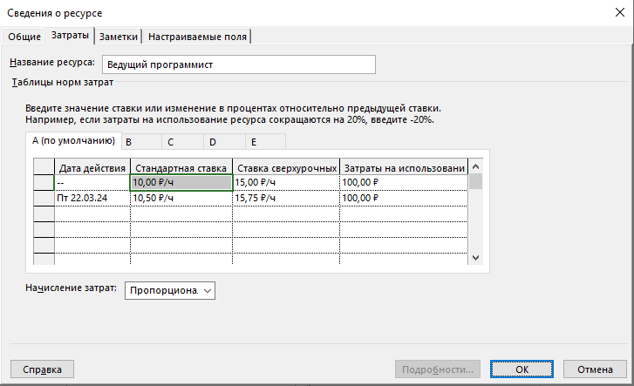

Он был снят с соответствующих совещаний. Дата окончания проекта сдвинулась с 02.08 на 12.08 и проект подорожал до 49 843,58 руб.

**С 10 апреля программист#4 уволился, нашли нового через 10 дней с з/п выше на 5 %**

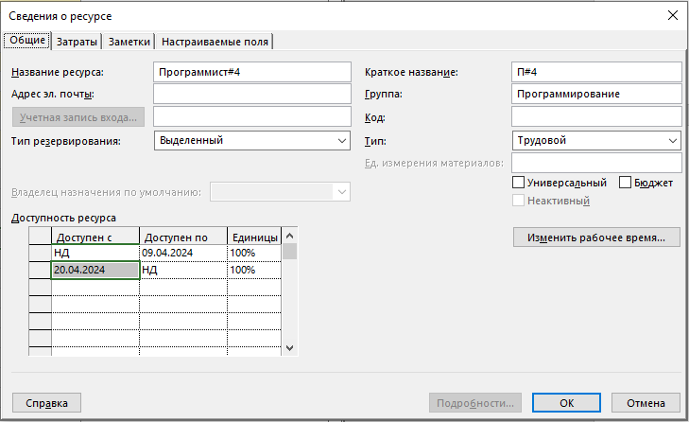

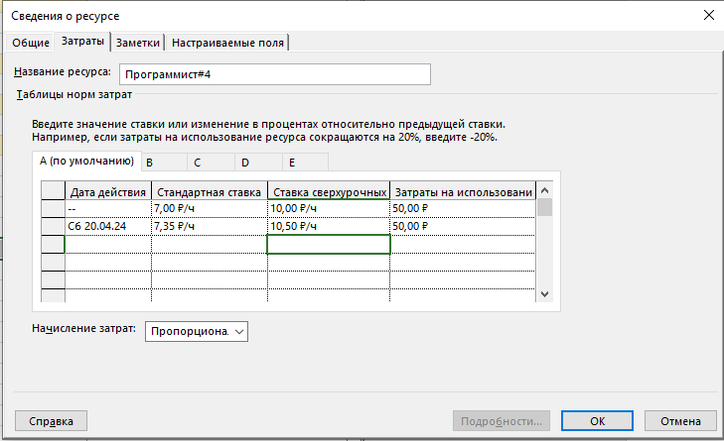

Возникли перегрузки, которые были разрешены автоматическим выравниванием, Дата окончания проекта сдвинулась на 19.08 и проект подорожал до 50 467,58 руб.

**6 задача закончилась на неделю позже.**

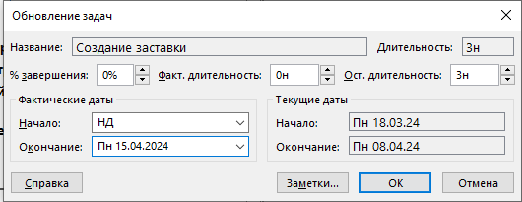

**9 задача началась на неделю позже.**

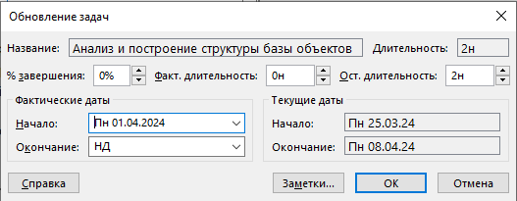

Дата окончания проекта сдвинулась на 29.08. Стоимость проекта увеличилась до 50 951 руб.

**С 10.04 на совещания только те, кто работает за неделю до или позже.**

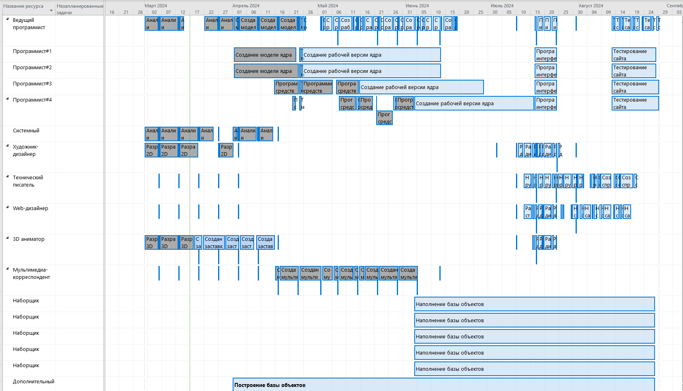

После внесения всех правок по варианту стоимость проекта составляет 50 262,80 руб. Дата окончания 29.08. Проект укладывается в срок и бюджет.

Сравнение плановых и фактических показателей проекта

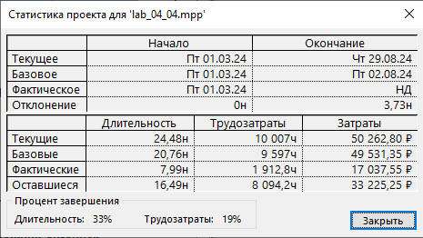

Видно, что дата окончания сместилась на 27 дней, затраты выросли на 731 руб. Теперь стоимость проекта превышает выделенный бюджет.

Обновим процент выполнения задач

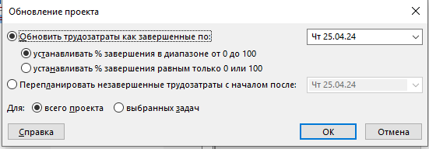

Теперь линия прогресса выглядит следующим образом:

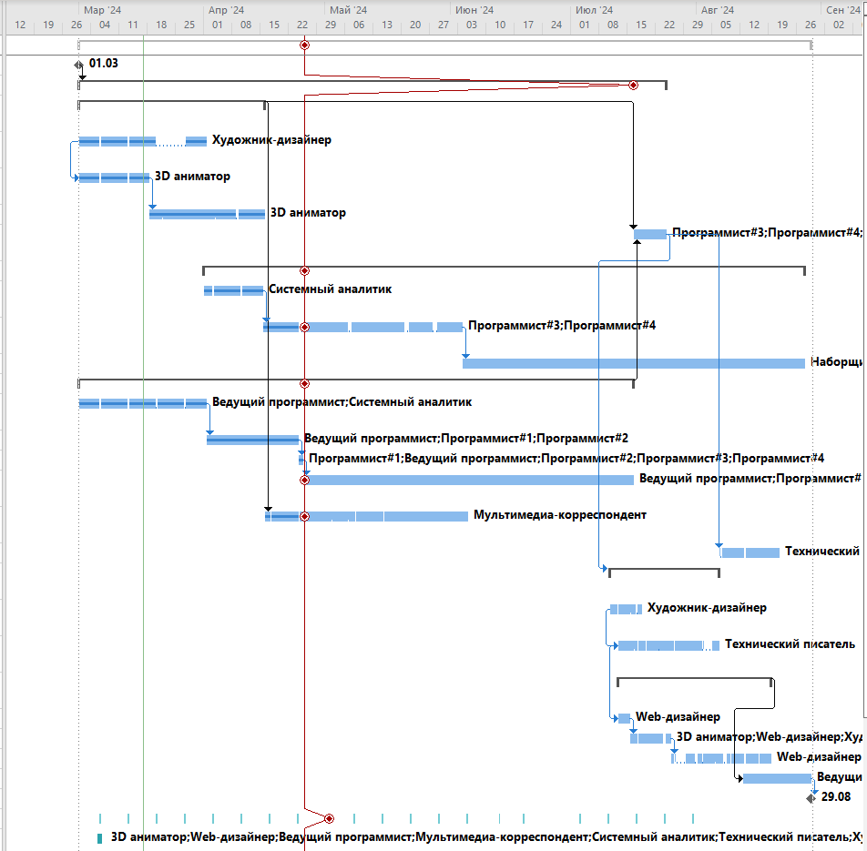

В итоге проект помещается во временные рамки, но выходит за бюджет.

Для решения проблемы бюджета было принято решение нанять 3 дополнительных программиста, с 5% надбавкой к базовой ставке, связанной с дефицитом специалистов на рынке труда (4 пункт задания). Это позволит сократить время работы программистов, 2 из которых получили прибавку.

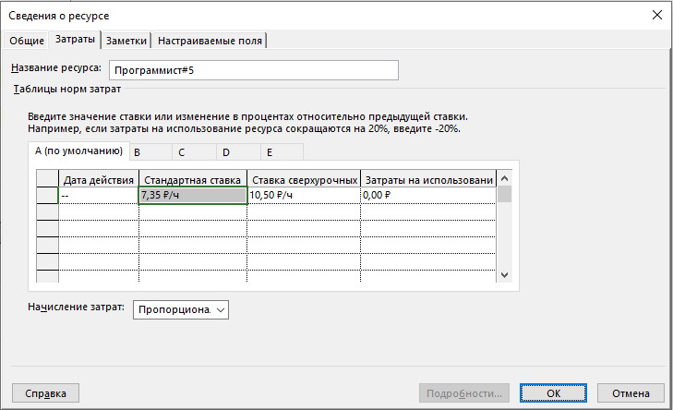

Назначив новых программиста с 26.04 на задачи к другим программистам, удалось сократить расходы до 48 355 руб., и срок до 01.08. Стоимость сократилось за счёт уменьшения времени использования дорогостоящих программистов и сервера. Время же уменьшилось за счёт того, что над большинством задач критического пути работают программисты. Также пришлось добавить 1 наборщика данных, так как срок окончания проекта упирался в срок окончания 11 задачи, что дополнительно сократило расходы на сервер.

Теперь проект выглядит следующим образом: 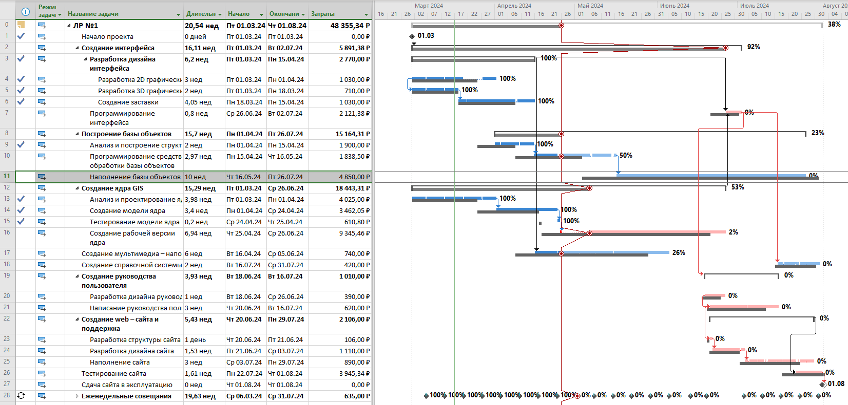

По сравнению с базов планом видно, что удалось превзойти плановые показатели проекта:

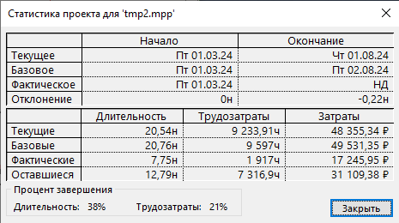

**Вывод**

В результате внесений изменений проект стоимость проекта превысила бюджет, а длительность увеличилась на 27 дней.

Основной причиной подорожания стало повышение зарплат программистам, и увеличение времени использования сервера.

Для исправления ситуации было предложено нанять дополнительных программистов, за счёт чего был сокращён критический путь, а также уменьшилось время использования дорогостоящих ресурсов. Дополнительно был нанят ещё 1 наборщик, из-за задержки в 9 задаче, которая влияла на окончание проекта.

В результате удалось превзойти плановые показатели. Итого стоимость проекта составила 48 355,34 руб, а дата окончания 01.08.